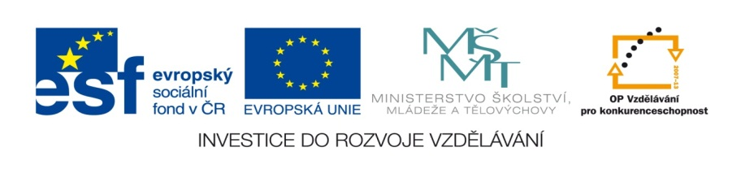
ZÁKLADNÍ ŠKOLA SLOVAN, KROMĚŘÍŽ, PŘÍSPĚVKOVÁ ORGANIZACE
ZEYEROVA 3354, 767 01 KROMĚŘÍŽ

projekt v rámci vzdělávacího programu
VZDĚLÁNÍ PRO KONKURENCESCHOPNOST

ŠABLONA ČÍSLO: III/2
NÁZEV: INOVACE A ZKVALITNĚNÍ VÝUKY PROSTŘEDNICTVÍM ICT

PŘEDMĚT: MATEMATIKA
ROČNÍK: V.
TÉMA: ZLOMKY
AUTOR: Mgr. EVA JANOUŠKOVÁ
DATUM VYTVOŘENÍ: 7.10.2012

VY_32_INOVACE_14_EJ

ANOTACE
- žáci mají za úkol do připravených obdélníků zaznačit dané zlomky

CÍLEM UČEBNÍHO MATERIÁLU: je procvičit učivo o zlomcích

OČEKÁVANÝ VÝSTUP: má elementární znalosti o učivu zlomky

DRUH UČEBNÍHO MATERIÁLU: pracovní list

TŘÍDA: V.

ZÁZNAM Z PILOTÁŽE
- šablona byla ověřena prostřednictvím interaktivní tabule, žáci při řešení neměli větší obtíže a správně zaznačovali dané zlomky.

14. Do obrazců zaznač dané zlomky.

1
8

3
4

2
6
8
10
5
7
4
9
10
10
6
7
3
5
ŘEŠENÍ
1
8
3
4

2
6
8
10
5
7
4
9
10
10
6
7
3
5
7
8
ZDROJ
- vlastní tvorba

